7. Prototípus koncepciója

48 – GonoszOnosz

Konzulens:
Marcsingó Ádám

Csapattagok
Kálmán Patrik | XG5YQ1 | kalmanpatrik1214@gmail.com
Papp Bálint | HND2AH | xypapbal@gmail.com
dr. Grób László Mihály | EAS7U0 | laszlo.m.grob@gmail.com
Héja Gergő Zoltán | FEFSRB | hejagergo@gmail.com
Dobronyi Benedek Márk | IMQ1AR | benedek.dobronyi@gmail.com

2026.04.10

Prototípus koncepciója

Változás hatása a modellre
A változás szövege: A hókotrókra zúzott követ (zuzalékot) szóró fejet is lehet szerelni. A zúzott kő a sóhoz hasonlóan szerezhető be, egy hókotrón csak véges mennyiség fér el egyidőben. A kiszórt zuzalék a jég csúszósságát megszünteti, de a söprő és hányó fej a zuzalékot ugyanúgy eltakarítja, mint a havat. A lángszóró, a jégtörő és a só a zuzalékra nem hat. A zuzalék nem tömörödik. Ha hó esik rá, akkor a hó egy idő után befedi, a hó a szokott módon letaposható és így lefagyott jéggé válik.

Módosult osztálydiagram
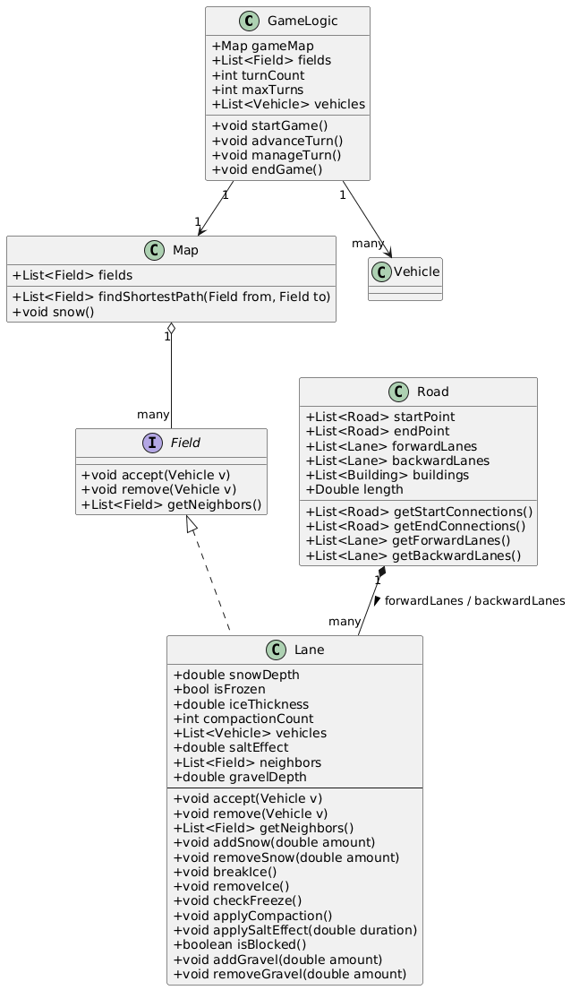
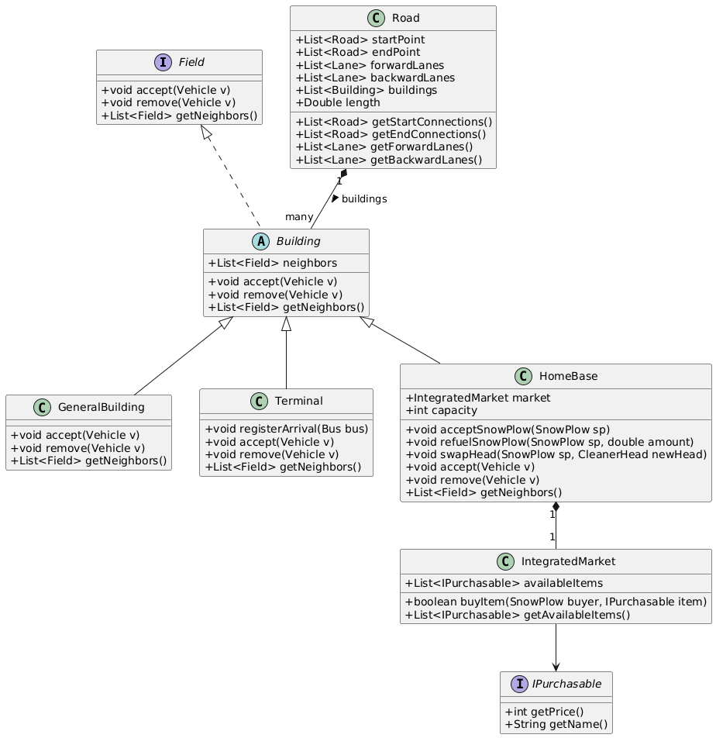
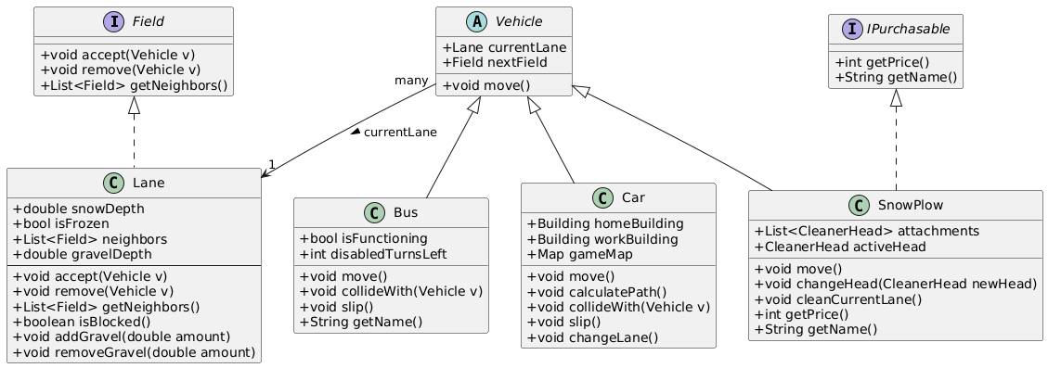
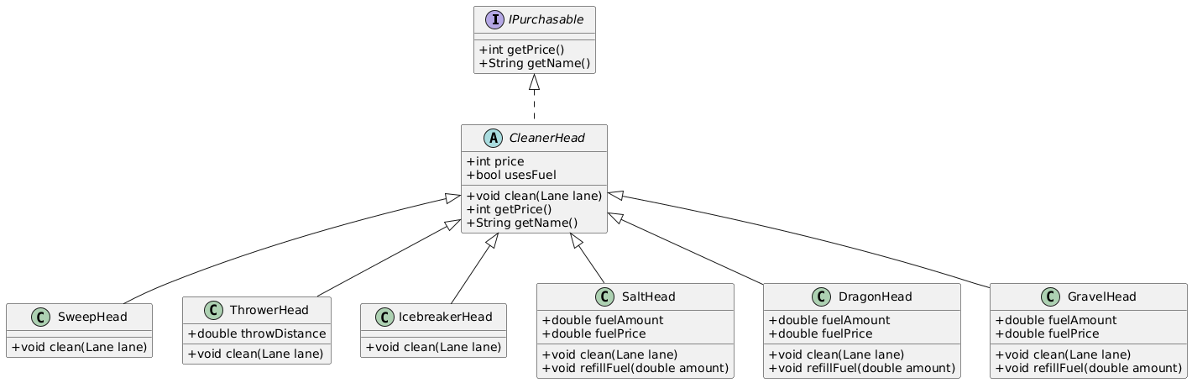

Új vagy megváltozó metódusok
Pirossal jelölve az új, vagy megváltozott részeket

Lane (Sáv)
Felelősség
Az út egyetlen forgalmi sávja és egyben Field a gráfban. Felelőssége nyilvántartani a hóréteg vastagságát, a jégpáncél állapotát és a rajta tartózkodó járműveket. Kezeli a letaposás miatti jégképződési mechanizmust.

Ősosztályok
Nincs

Interfészek
Field

Attribútumok
- double snowDepth: a sávon lévő hóréteg vastagsága
- bool isFrozen: igaz, ha a sávon jégpáncél van
- double iceThickness: a jégpáncél vastagsága
- int compactionCount: hányszor hajtottak át járművek – küszöb felett jégpáncél képződik
- List<Vehicle> vehicles: a sávon tartózkodó járművek listája
- double saltEffect: a sóhatás fennmaradásának ideje
- List<Field> neighbors: a szomszédos mezők (Field interfészből)
- double gravelDepth: a sávon lévő zúzalékréteg vastagsága

Metódusok
- void accept(Vehicle v): fogadja az érkező járművet (Field-ből felüldefiniálva)
- void remove(Vehicle v): eltávolítja a távozó járművet (Field-ből felüldefiniálva)
- List<Field> getNeighbors(): visszaadja a szomszédos mezőket (Field-ből)
- void addSnow(double amount): növeli a hóréteg vastagságát
- void removeSnow(double amount): csökkenti a hóréteg vastagságát
- void breakIce(): a jégpáncélt feltöri és havává alakítja
- void removeIce(): eltávolítja a jégpáncélt
- void checkFreeze(): ellenőrzi, hogy kell-e jégpáncél képződjön. Bár a jég kialakulhat, a csúszósságot a gravelDepth felülírhatja
- void applyCompaction(): növeli a compactionCount-ot járműáthaladáskor
- void applySaltEffect(double duration): beállítja a sóhatást a sávon
- boolean isBlocked(): igaz, ha a sáv járhatatlan
- void addGravel(double amount): növeli a sávon lévő zúzalék mennyiségét
- void removeGravel(double amount): csökkenti a sávon lévő zúzalék mennyiségét
GravelHead (Zúzalékszóró fej)
Felelősség
Zúzalékot (zúzott követ) szóró hókotró fej. A kiszórt zúzalék megszünteti a jég csúszósságát, de a hó befedheti. Működéséhez zúzalék (mint üzemanyag) szükséges; ha a készlet kiürül, a clean() nem hat.
Ősosztályok
CleanerHead
Interfészek
Nincs

Attribútumok
- double fuelAmount: a jelenleg tárolt zúzalék mennyisége
- double fuelPrice: a tárolt üzemanyag (zúzalék) ára
Metódusok
- void clean(Lane lane): zúzalékot juttat a sávra (addGravel), megakadályozva a csúszásveszélyt, és felhasználva a zúzalékból a szükséges mennyiséget (CleanerHead-ből felüldefiniálva)
- void refillFuel(double amount): zúzalékot tölt a tartályba a telephelyen

SweepHead (Söprő fej)
Felelősség
A hókotróra szerelhető söprő típusú fej. A havat a szomszédos sávba vagy az út mellé tolja. Jeget nem tud eltávolítani. Üzemanyagot nem igényel.

Ősosztályok
CleanerHead

Interfészek
Nincs

Attribútumok
–

Metódusok
- void clean(Lane lane): a sáv havát és zúzalékát áttol a szomszédos sávba vagy az út szélére, jégre nincs hatása

ThrowerHead (Hányó fej)
Felelősség
A söprőhöz hasonló hókotró fej, de a havat jóval messzebbre (pl. a járdára) szórja, nem csupán a szomszédos sávba. Jeget nem tud eltávolítani. Üzemanyagot nem igényel.

Ősosztályok
CleanerHead

Interfészek
Nincs

Attribútumok
- double throwDistance: az a távolság, ameddig a hányó fej a havat elhajítja

Metódusok
- void void clean(Lane lane): a sáv havát és zúzalékát messzire szórja el az útról, a szomszédos sávokat nem módosítja; jégre nincs hatása

Szekvencia-diagramok
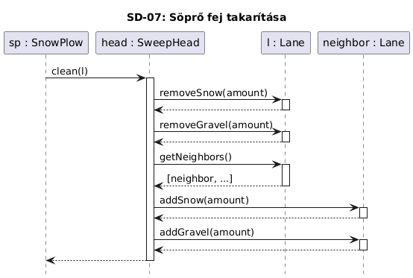
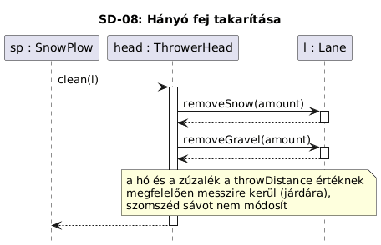
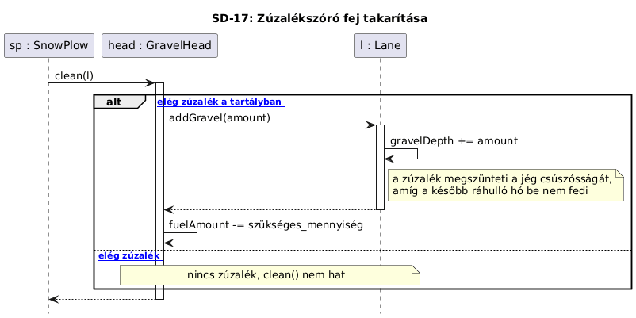

Prototípus interface-definíciója

Az interfész általános leírása
A prototípus fázisban a szoftver egy tisztán parancssoros (CLI – Command Line Interface) alkalmazásként működik, grafikus felhasználói felület (GUI) nélkül. Az interfész kialakításának elsődleges célja nem a felhasználói élmény maximalizálása, hanem az analízis modellben definiált játéklogika, a belső állapotgépek és az objektumok közötti interakciók robusztus, automatizálható tesztelhetőségének biztosítása. Ennek érdekében az interfész az alábbi alapelvekre épül:
- Szabványos I/O csatornák használata: A felhasználóval, illetve a tesztelő környezettel való kommunikáció szigorúan és kizárólag a szabványos bemeneten (Standard Input) és a szabványos kimeneten (Standard Output) keresztül történik. A program nem használ platformfüggő konzolos megszakításokat, interaktív menüket vagy speciális képernyőtörlő/pozicionáló parancsokat, így a bemenet egy az egyben fájlból is átirányítható.
- Szekvenciális parancsfeldolgozás: A program interaktív parancsértelmezőként (shell) működik. A bemeneten soronként várja az utasításokat, azokat szintaktikailag és szemantikailag elemzi, végrehajtja a belső modellben, majd az eredményt (vagy a hibaüzenetet) a szabványos kimenetre írja, egészen a futást megszakító parancs beérkezéséig, vagy a bemeneti fájl végéig (EOF).
- Determinisztikus működés és tesztelhetőség: Mivel az üzleti logika tartalmazhat véletlenszerű elemeket (pl. a sávok jéggé fagyásának pontos pillanata, vagy a megcsúszás bekövetkezése), egy fix seed megadására. Ez garantálja, hogy egy adott bemeneti fájl minden egyes futtatáskor bitre pontosan ugyanazt a kimenetet eredményezi, ami az automatizált tesztelés alapfeltétele.
- Állapotvezérelt indítás és lekérdezés: Az inicializálási parancsok segítségével a rendszer bármilyen komplex, előre beállított szituációból (konkrét pályakép, specifikus hóvastagság, elakadt járművek) elindítható anélkül, hogy a játékot az elejétől végig kellene játszani. A végrehajtott műveletek hatásának ellenőrzésére pedig olyan strukturált, könnyen olvasható kimenetet generáló szolgálnak, amelyekkel a belső objektumok rejtett állapotai is transzparensen a konzolra logolhatók. A kimenet formátuma prediktabilis, így automatikus szöveg-összehasonlító eszközökkel könnyen validálható.

Bemeneti nyelv
Általános szabályok (Szintaxis és Szemantika)
Minden parancs egy parancsszóval kezdődik, melyet a paraméterek követnek, szóközzel elválasztva.
A rendszer minden entitása (sáv, épület, jármű, fej) egyedi string azonosítóval (ID) rendelkezik (pl. lane_1).
A megjegyzések (kommentek) a sor elején elhelyezett # karakterrel kezdődnek. A parancsértelmező ezeket a sorokat figyelmen kívül hagyja.
A parancsok végrehajtása azonnal megtörténik a belső modellben.
Parancsok listája
- random
- Leírás: Beállítja a játék determinisztikusságát. Kikapcsolt állapotban az esélyalapú események (pl. csúszás a jégen) garantáltan bekövetkeznek a tesztesetek bejárhatósága érdekében.
- Opciók: [on|off] (pl. random off)
- force_slip
- Leírás: Determinisztikus módban (random off) használható. Ha egy jármű jégre fut, alapesetben mindig megcsúszna determinisztikus módban. Ezzel a paranccsal explicitly kikényszeríthető (vagy megelőzhető), hogy egy specifikus jármű megcsússzon, ezzel tesztelve az ütközés vagy az elkerülés ágait.
- Opciók: <vehicle_id> [true|false] (pl. force_slip car_1 true)
- next_turn
- Leírás: Szimulálja az idő múlását. Meghívja a GameLogic.advanceTurn() metódust. Ekkor hajtódnak végre a rendszer-események: havazik, az NPC autók lépnek a saját útvonalkeresőjük alapján, és a sóhatás csökken.
- Opciók: [körök száma] – Opcionális paraméter. Ha meg van adva, a rendszer ennyi kört szimulál le egyszerre (alapértelmezetten 1).
- load
- Leírás: Inicializálja a játékteret egy megadott konfigurációs fájl alapján. Törli a jelenlegi állapotot, és betölti az új térképet, járműveket és statisztikákat.
- Opciók: <fájlnév> (pl. load test_map_01.txt)
- move_bus
- Leírás: A buszvezető játékos akciója. Utasítja a megadott azonosítójú buszt, hogy a szomszédos célmezőre mozogjon a körében.
- Opciók: <bus_id> <target_field_id> (pl. move_bus bus_1 lane_2)
- move_plow
- Leírás: A takarító játékos akciója. Utasítja a megadott hókotrót a következő mezőre lépésre. A lépés után automatikusan meghívódik az aktív tisztítófej clean() metódusa az új sávon.
- Opciók: <plow_id> <target_field_id>
- buy
- Leírás: A takarító játékos akciója a telephelyen (HomeBase). A megadott hókotró számára vásárol egy új tisztítófejet vagy üzemanyagot (sót, biokerozint, zúzalékot) a beépített áruházból.
- Opciók: <plow_id> <item_type> [amount] (pl. buy sp_1 gravelhead vagy buy sp_1 gravel 50)
- equip
- Leírás: A takarító játékos akciója a telephelyen. Lecseréli a hókotró aktív tisztítófejét egy már megvásárolt (az attachments listában szereplő) fejre.
- Opciók: <plow_id> <head_id>
- stat
- Leírás: A tesztelés kimenet-generáló parancsa. Lekérdezi és a kimenetre írja egy adott objektum belső állapotát (változóit). A válasz formátumát a Kimeneti nyelv definiálja.
- Opciók: <objektum_id> (pl. stat lane_1)
- list
- Leírás: Kiírja az összes adott típusú objektum ID-ját
- Opciók: <type>
- exit
- Leírás: Leállítja a prototípus futását és bezárja az I/O csatornákat.
- Opciók: Nincs.
Térképépítő és Konfigurációs parancsok (A load által is használt szintaxis)
Ezek a parancsok felelnek a játék kezdeti állapotának felépítéséért és a determinisztikus szituációk előállításáért.
- create
- Leírás: Létrehoz egy új, paraméterezetlen objektumot a memóriában a megadott azonosítóval.
- Opciók: <típus> <id>
- Példák: * create road r1
  - create lane l1
  - create homebase hb1
  - create building b1
  - create terminal t1
- add_to_road
- Leírás: Kialakítja a tartalmazási (kompozíciós/aggregációs) hierarchiát a makro-modellen. Hozzárendel egy már létrehozott sávot vagy épületet egy meglévő úthoz (Road). Sáv hozzáadása esetén kötelező megadni az irányt, hogy a Road a forwardLanes vagy backwardLanes listájába tegye . Épület esetén az irány paraméter elhagyható.
- Opciók: <road_id> <item_type> <item_id> [direction]
- Példák:
  - add_to_road r1 lane l1 forward
  - add_to_road r1 lane l2 backward
  - add_to_road r1 building b1
- connect_roads
- Leírás: A magas szintű logikai úthálózatot köti össze. Beállítja, hogy az egyik út melyik vége a másik út melyik végéhez csatlakozik (a Road startPoint és endPoint listáit tölti fel) .
- Opciók: <road1_id> <pos1> <road2_id> <pos2> (ahol a pos lehet start vagy end).
- Példa: connect_roads r1 end r2 start (Az r1 út vége csatlakozik az r2 út elejéhez).
- connect_fields
- Leírás: A navigációs gráf éleit hozza létre. Két Field interfészt megvalósító objektumot köt össze (pl. Lane -> Lane, vagy Building -> Lane), hozzáadva őket a neighbors listához . Alapértelmezésben egyirányú (az elsőből lehet a másodikba lépni), a twoway kapcsolóval kétirányúvá tehető.
- Opciók: <field1_id> <field2_id> [twoway]
- Példák:
  - connect_fields l1 l2 (Az l1-ről át lehet menni az l2-re, de vissza nem).
  - connect_fields b1 l1 twoway (A házból ki lehet hajtani a sávra, és vissza is).
set_road_length
- Leírás: Beállítja egy út fizikai/matematikai hosszát, amely az útvonalkeresés (súlyozás) és a sáv-kapacitások alapja.
- Opciók: <road_id> <length>
- Példa: set_road_length r1 150.0
set_lane_state
- Leírás: Fizikai értékeket (hóvastagság, jég, zúzalék) állít be egy sávon, hogy specifikus teszthelyzeteket lehessen szimulálni.
- Opciók: <lane_id> <snowDepth> <isFrozen> <iceThickness> <gravelDepth>
- Példa: set_lane_state l1 15.0 false 0.0 5.0
spawn
- Leírás: Járművet helyez el a pályán egy adott csomópontban (Field), valamint beállítja a paramétereit (pl. egy autó otthonát és célját).
- Opciók: * Hókotró: spawn snowplow <id> <field_id>
  - Autó: spawn car <id> <field_id> <home_building_id> <work_building_id>
  - Busz: spawn bus <id> <field_id>
set_money
- Leírás: Beállítja a játékosok kezdőtőkéjét vagy aktuális pontszámát.
- Opciók: <player_type> <amount> (ahol player_type: cleaner vagy busdriver).
- Példa: set_money cleaner 5000

Kimeneti nyelv
[Egyértelműen definiálni kell, hogy az egyes bemeneti parancsok végrehajtása után előálló állapot milyen formában jelenik meg a szabványos kimeneten. A program képes legyen olyan kimenetet előállítani, amellyel az objektumok állapota ellenőrizhető (pl. save). Ebben az alfejezetben is precízen definiálni kell, hogy a kimenet nyelve milyen elemekből és milyen szintakszissal áll elő.]

Összes részletes use-case
[A use-case-eknek a részletezettsége feleljen meg a kezelői felületnek, azaz a felület elemeire kell hivatkozniuk a bemeneti nyelv parancsai alapján.
Alábbi táblázat minden use-case-hez külön-külön.]

Use-case neve
Rövid leírás
Aktorok
Forgatókönyv

Tesztelési terv
[A tesztelési tervben definiálni kell, hogy a be- és kimeneti fájlok egybevetésével miként végezhető el a program tesztelése. Meg kell adni magas szintű teszt forgatókönyveket. Az egyes teszteket elég informálisan, szabad szövegként leírni, tesztesetenként egy-öt mondatban. Minden teszthez meg kell adni, hogy mi a célja, a proto mely funkcionalitását, osztályait stb. teszteli. Az alábbi táblázat minden teszt-esethez külön-külön elkészítendő.]

Teszt-eset neve
Rövid leírás
Teszt célja

Tesztelést támogató segéd- és fordítóprogramok specifikálása
[Rövid bemutatással (elvárt funkcionalitás) specifikálni kell a tesztelést támogató segédprogramokat.]

Napló

Kezdet | Időtartam | Résztvevők | Leírás
2010.03.21. 18:00 | 2,5 óra | Horváth  Németh  Tóth  Oláh | Értekezlet.  Döntés: Horváth elkészíti az osztálydiagramot, Oláh a use-case leírásokat.
2010.03.23. 23:00 | 5 óra | Németh | Tevékenység: Németh implementálja a tesztelő programokat.
… | … | … | …

